Тема «Теорема косинусов. Следствия из теоремы косинусов»

Цель урока:

    - Повторить ранее изученный теоретический материал, изучить теорему косинусов и её следствия, учить делать теоретические обобщения.
    - Развивать логику мышления при решении специально подобранных задач.
    - Воспитывать потребность в доказательстве высказанной гипотезы.
Тип урока: урок ознакомления с новым материалом
Оборудование урока: ноутбук, мультимедийный проектор, интерактивная доска.

Ход урока

- Сообщение темы, цели и задач урока. Мотивация учебной деятельности.

- Подготовка к изучению нового материала через повторение и актуализацию опорных знаний

(Фронтальная работа с классом)

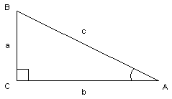
- Рис.1. Как найти гипотенузу прямоугольного треугольника, если известны длины катетов a и b.
Рис.1
- Рис.1. Как найти катет a, если известны длина гипотенузы c и $∠$В.

- Рис.1.Как найти катет b, если известны длина гипотенузы с и $∠$А.
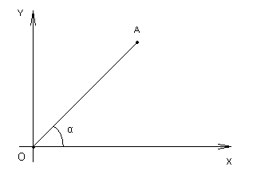
- Чему равен квадрат расстояния между точками А (х₁; у₁) и В (х₂; у₂).
Рис.2
- Рис 2.Найти координаты точки A, если OA = a и угол между положительной полуосью OX и лучом OA равен $α$.

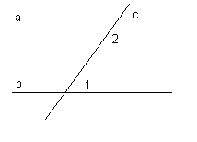
- Рис.3. a | | b. Что вы можете сказать об углах 1 и 2. Односторонние,$⇒$$∠$1 +$∠$2 = 180⁰ . Если $∠$2 = $α$, тогда $∠$1 = 180⁰ - $α$

- Чему равны: sin(180⁰ - $α$) = ? cos(180⁰ - $α$) = ?
Рис.3

- Изучение нового материала.

Учащимся предлагается задача на готовом чертеже. Теорема синусов для решения этой задачи не подходит, поскольку из трех известных элементов треугольника не известны сторона и противолежащий угол.

Первый способ решения задачи. (Устно) Рис.4

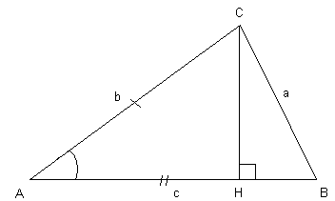
Дано: Проведём CH – высоту.
$Δ$ABC, 1) Прямоугольный $Δ$ACH:
AC = b, AB = c. AH = bcosA, CH = $\sqrt{b^{2}−{\text{AH}}^{2}}$
$∠$A или CH = bsinA
__________________ BH = AB – AH.
Найти: CB² = a² = CH² + BH² $⇒$
BC = a = ? a = $\sqrt{{\text{CH}}^{2}+{\text{BH}}^{2}}$.

Второй способ решения задачи. Координатный метод.

  - Введём прямоугольную систему координат с началом в точке А так, чтобы точка В лежала на положительной полуоси AX, а точка С имела положительную ординату.
Решение записывают все учащиеся.
Рис.5
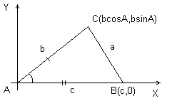
  - Запишем координаты точек:
B(c; 0) ; C(bcosA; bsinA).
  - Найдём квадрат стороны BC:
BC² = a² = (bcosA - c)² + (bsinA)² =
= b²cos²A – 2bccosA + c² + b²sin²A =
= b²(cos²A + sin²A) + c² – 2bccosA =
= b² + c² – 2bccosA.

a² = b² + c² – 2bccosA - теорема косинусов
b² = a² + c² – 2accosB
c² = b² + a² – 2abcosC
Вывод: Таким образом, квадрат стороны треугольника равен сумме квадратов двух других его сторон без удвоенного произведения этих сторон на косинус угла между ними.
По теореме косинусов можно найти любую сторону треугольника, зная длины двух других сторон и угол между ними.
Теорему косинусов иногда называют обобщённой теоремой Пифагора. Почему? Объясните.
Если $∠$С = 90⁰, то cosC = 0 и 2abcosC = 0, тогда c² = a² + b².

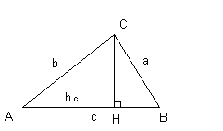
Вывод: Теорема Пифагора является частным случаем теоремы косинусов.

Рассмотрим следствия из теоремы косинусов. Рис.6
1 следствие.
Дано: Решение:
$Δ$ABC Возможны 2 случая:
AC = b, а) $∠$A – острый, то cosA > 0,
AB = c, б) $∠$A – тупой, то cosA < 0,
AH = b_{c}
а) Если $∠$A – острый, тогда
Найти: a по теореме косинусов
a² = b² + c² – 2bccosA
В прямоугольном $Δ$ACH: b_{c} = bcosA. Так как $∠$A – острый, то cosA > 0, тогда a² = b² + c² – 2b_{c}c, то есть квадрат стороны треугольника равен сумме квадратов двух других сторон минус удвоенное произведение одной из них на проекцию другой.
Случай, когда угол, лежащий против неизвестной стороны тупой рассмотреть самостоятельно. Следующий урок начнём с проверки этого задания. (т.к. cosA < 0, то a² = b² + c² + 2bccosA, т.е. квадрат стороны треугольника равен сумме квадратов двух других сторон плюс удвоенное произведение одной из них на проекцию другой.

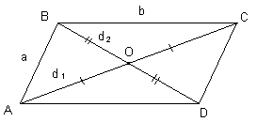
2 следствие. Рис.7
Дано:
ABCD – параллелограмм,
AB = CD =a,
BC = AD = b.

Найти: d₁² + d₂² .

Решение: $Δ$ABC: d₁² = a² + b² – 2abcosB.
$Δ$ABD: d₂² = a² + b² – 2abcosA = a² + b² – 2abcos(180⁰ - $∠$B) = a² + b² + 2abcosB.
d₁² + d₂² = a² + b² – 2abcosB + a² + b² + 2abcosB = a² + b² + a² + b².
d₁² + d₂² = 2 a² + 2 b².

Вывод: Сумма квадратов диагоналей параллелограмма равна сумме квадратов всех его сторон.

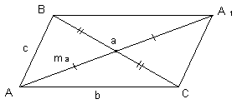
3 следствие. Рис.8
Дано:
$Δ$ABC,
AB = c,
AC = b,
BC = a.

Найти: m_{a} .
Решение: Достроим $Δ$ABC до параллелограмма ABA₁C.

AA₁² + BC² = 2b² + 2c² . BC = a, 2m_{a} = AA₁ .
(2m_{a})² + a² = 2b² + 2c²
4m_{a}² = 2(b² + c²) – a²
m_{a}² = $\frac{2(b^{2}+c^{2})−a^{2}}{4}$ m_{b} = $\frac{\sqrt{2(a^{2}+c^{2})−b^{2}}}{2}$
m_{a} = $\frac{\sqrt{2(b^{2}+c^{2})−a^{2}}}{2}$ m_{c} = $\frac{\sqrt{2(a^{2}+b^{2})−c^{2}}}{2}$

Вывод: В любом треугольнике со сторонами a,b и c длины медиан m_{a}, m_{b}, m_{c} вычисляются по формулам: m_{a} = $\frac{\sqrt{2(b^{2}+c^{2})−a^{2}}}{2}$, m_{b} = $\frac{\sqrt{2(a^{2}+c^{2})−b^{2}}}{2}$,
m_{c} = $\frac{\sqrt{2(a^{2}+b^{2})−c^{2}}}{2}$.

  - Первичное осмысление и закрепление связей и отношений в объектах изучения

Задача:
В треугольнике две стороны равны 20 см и 21 см, а синус угла между ними равен 0,6 . Найти третью сторону. Сколько решений имеет задача?
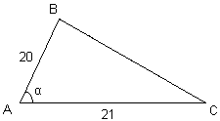
Рис.9
Дано: Решение:
sin$α$ = 0,6 , sin$α$ = 0,6 $⇒$ $α$ может быть острым
AB = 20 см, или тупым.
AC = 21 см.
1 случай: $α$ - острый
Найти: BC.
BC² = AB² + AC² – 2ABACcos$α$.
Так как $α$ - острый, то cos$α$>0.
Тогда cos$α$ = $\sqrt{1−{\text{sin}}^{2}α}$ = $\sqrt{1−0\text{.}\text{36}}$= $\sqrt{0\text{.}\text{64}}$ = 0.8
BC = $\sqrt{{\text{20}}^{2}+{\text{21}}^{2}−2⋅\text{20}⋅\text{21}⋅0\text{.}8}$ = $\sqrt{\text{169}}$ = 13(см).
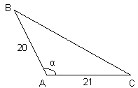
2 случай: $α$ - тупой.
BC² = AB² + AC² – 2ABACcos$α$ Рис.10
Так как $α$ - тупой, то cos$α$<0
cos$α$ = -$\sqrt{1−0\text{.}\text{36}}$= - $\sqrt{0\text{.}\text{64}}$= -0.8
BC = $\sqrt{{\text{20}}^{2}+{\text{21}}^{2}−2⋅\text{20}⋅\text{21}⋅(−0\text{.}8)}$ = $\sqrt{\text{1513}}$ (см).
Ответ: 1) BC = 13 см. 2) BC = $\sqrt{\text{1513}}$ см.

5. Домашняя работа: п. 98 №1025(б, в, г).

6. Подведение итогов урока.

